Главное управление Национального банка Республики Беларусь по Могилёвской области (здание бывшего Городского банка)

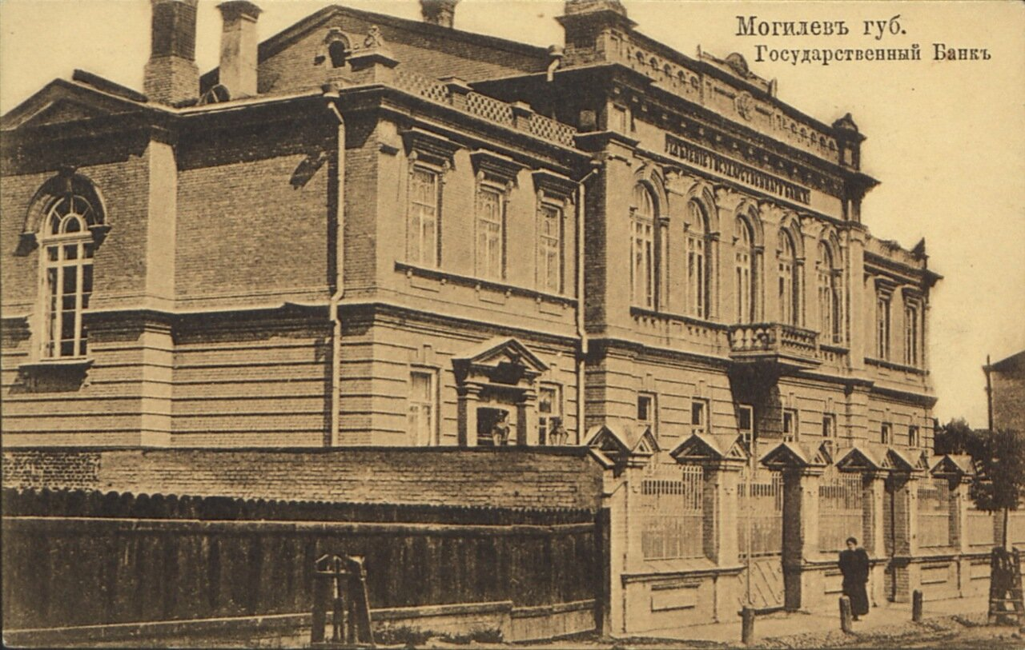
Памятник архитектуры начала ХХ в. Дом построен в 1904—1906 гг. в г. Могилеве на ул. Ленинской, 50 в стиле эклектики по проекту архитектора Петра Камбурова, как отделение Московского международного банка. В советское время там размещались областные управления Госбанка СССР, Жилсоцбанка СССР, Агропромбанка СССР. Сейчас размещается Главное управление по Могилёвской области Национального банка РБ.Банковское здание четко вошло в ансамбль старой-новой улицы Ленинской (Ветреной, Б.Садовой) и стало одним из его украшений.
Первоначально в комплекс входили два каменных здания и хозяйственные постройки, которые не сохранились. Территорию банка окружала высокой каменной стеной (частично сохранилась).
Здание 2-этажное, основная часть прямоугольная в плане, с коротким крылом со стороны дворового фасада. Главный фасад выделен широким центральным ризалитом, завершенным высоким аттиком с 2 боковыми тумбами. Рустованному первому этажу противопоставлен гладкий второй, простенки которого декорированы коринфскими пилястрами. Оконные проёмы прямоугольные, с декоративными сандриками. Окна второго этажа в ризалите полуциркульные, между ними пилястры с коринфскими капителями. В центре ризалита — балкон с металлическим ограждением. Главный вход расположен ассиметрично, в левой части фасада. Первоначально был выделен мощным порталом с пилястрами, завершенными трех угольным фронтоном. Планировка этажей коридорного типа, с обеих сторон коридоров – служебные помещения. На втором этаже в центре –операционный зал. В архитектуре здания сочетаются черты эклектики и стиля модерн.

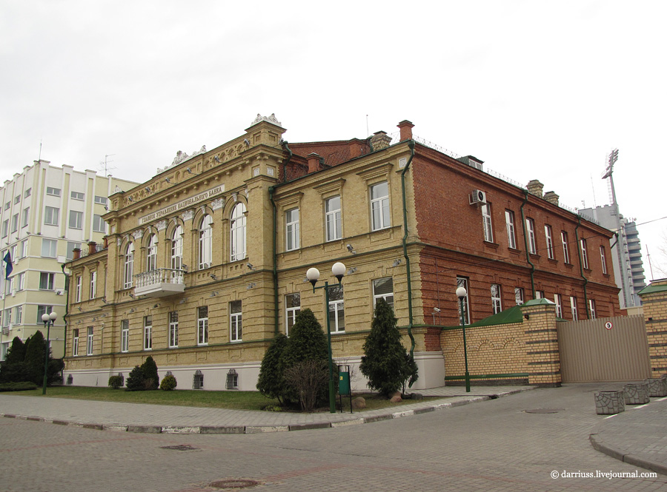

После затянувшейся депрессии 1904 – 1907 гг. в условиях начавшегося промышленного ожидания развернулась активная деятельность Могилевской городской думы по учреждению собственного банка. Наконец в декабре 1907 г. Министерство финансов Российской империи известило могилевского губернатора о разрешении на открытие городского общественного банка в губернском центре.

